KÄSMU RAHVAMAJA 28.05.2017

KÄSMU KÜLA ÜLDKOOSOLEK kl 12-14

- Käsmu kultuurilooliste paikade lõppnimekirja ning meetmete arutelu ja otsustamine

Koosolekul annab teemast lühiülevaate Keskkonnaameti esindaja Ave Paulus.

Vajadusel järgneb hääletus ning nimekirja kantavate objektide vastuvõtmine/tagasilükkamine vastavalt küla üldkoosoleku otsusele.

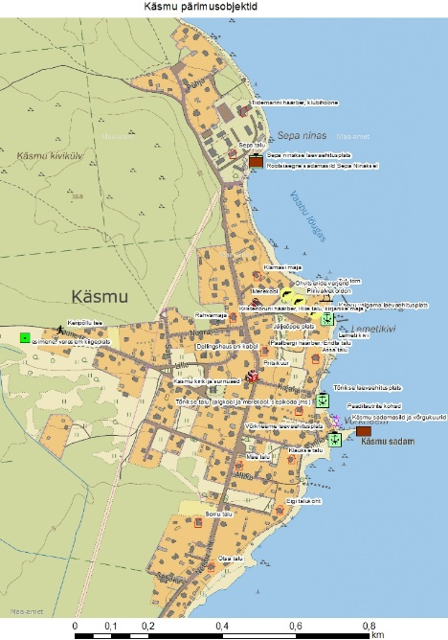

- Käsmu uue bussiootepaviljoni tutvustamine

Käsmu uut bussiootepaviljoni tutvustavad arhitektid Sille Pihlak ja Siim Tuksam.

Arhitektid on välja valitud Eesti asjaomase valdkonna ekspertide ning Eesti Kunstiakadeemia (EKA) rektori soovitusel.

Sille Pihlak ja Siim Tuksam on tunnustatud noored arhitektid, keda on äsja pärjatud Noor Arhitekt 2017 preemiaga. Mõlemad on EKA arhitektuuri ja linnaplaneerimise doktorandid, Sille Pihlak lisaks ka EKA õppejõud.

«Need noored arhitektid on kursis sellega, kuidas mujal maailmas elukeskkonda arendatakse. Nad kasutavad julgelt tänapäevaseid tehnoloogilisi ja tootmisvahendeid, et luua uuenduslikku, omanäolist ja inimsõbralikku ruumi meie ümber. Nad soovivad väärindada ja senisest oskuslikumalt kasutada meie oma kohalikku toorainet – puitu,» ütles kultuuriminister Indrek Saar auhinda üle andes (http://kultuur.postimees.ee/4071699/noore-arhitekti-preemia-palvisid-sille-pihlak-ja-siim-tuksam)

- Käsmu bussijaama parkimiskorralduse tutvustamine

K. Altroff tutvustab parkimiskorralduse lahendust, mis on välja töötatud vastavalt 29.10.2016 küla üldkoosolekul arutatud üldisele suunale piirata bussiliiklust alates Käsmu bussijaamast ning korraldada bussijaamas ekskursioonibusside parkimine (vt selles osas ka 29.10.2016 üldkoosoleku protokoll: http://kasmu.eu/wordpress/wp-content/uploads/2010/09/K%C3%A4smu-k%C3%BCla-29.-oktoobri-2016.-a.-%C3%BCldkoosoleku-protokoll.pdf).

Lahendusena esitatakse külale ettepanek piirata bussiliiklust alates Neeme tee ja Ranna tee ristist (sissesõidukeelumärk bussidele + võimalik lisatahvel, mis võimaldab bussidel siseneda Lainela teenendamiseks).

Bussiootepaviljoni püstitamiseks ja opereerimiseks on MTÜ Käsmu Külaselts valmis taotlema Vihula vallalt munitsipaalvara tasuta kasutamise vms hoonestusõigust võimaldavat lepingut maaüksuse 92201:014:0005 osas (pildil sinine). Küsimust arutatakse täpsemalt MTÜ Käsmu Külaselts üldkoosolekul. Vihula Vallavalitsus on nõustunud seltsi aitama vee, elektri ja kanalisatsiooniga.

Bussiparkimise korraldamiseks on MTÜ Käsmu Külaselts valmis ostma eraomanikult pildil punasega tähistatud maaüksuse (plaanitakse lõigata välja maaüksusest 92201:014:0281 detailplaneeringu käigus) ning korraldama seal tasulise bussiparkimise. Küsimust arutatakse täpsemalt MTÜ Käsmu Külaselts üldkoosolekul. Vihula Vallavalitsus on nõustunud aitama pinnasetöödega.

Tasuline bussiparkimine korraldatakse MTÜ Käsmu Külaselts ning Käsmu küla antud küsimuses abistama nõustunud professionaalse parkimiskorraldaja koostöös. Esialgu m-parkimise lahendusena.

Konkreetseid tehnilisi ja juriidilisi lahendusi tutvustatakse küla üldkoosolekule järgneval MTÜ Käsmu Külaselts üldkoosolekul. Edasi minnakse projektiga vaid juhul, kui ettepandud lahendused heaks kiidetakse.

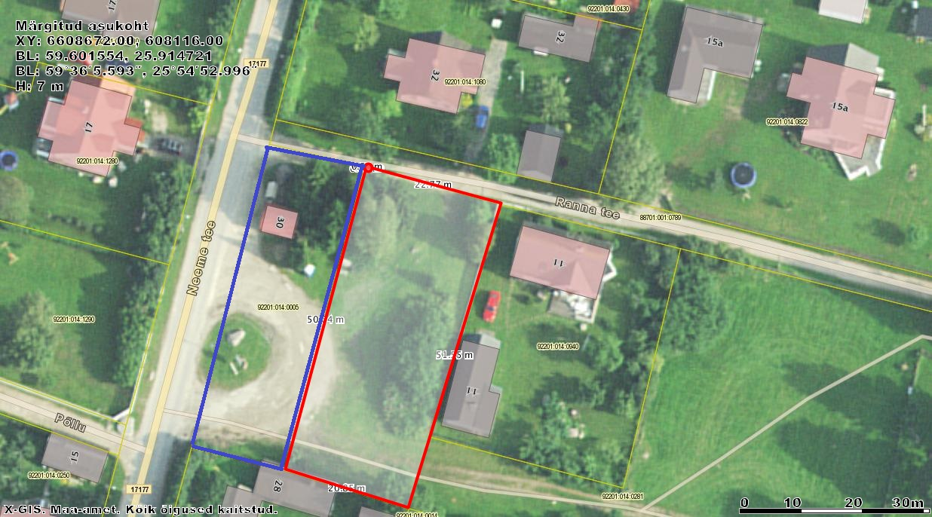

- Lühiülevaade MTÜ Käsmu Külaselts tegevusest 2017. aastal

V. Ong ja M-L. Vohli annavad lühiülevaate MTÜ Käsmu Külaselts planeeritavast tegevusest 2017. aastal:

- Neeme teele paigaldatavad pargipingid;
- Võrkneeme muuli trepid;
- Käsmu rahvamaja suure saali renoveerimine 2017. a. sügisel
- parkimisannetused Kaunite Kontsertide ajal.

* * *
MTÜ KÄSMU KÜLASELTS ÜLDKOOSOLEK kl 14-16

- Päevakorra kinnitamine

- Juhatuse ülevaade seltsi tegevusest 2016. aastal ning majandusaasta aruande kinnitamine

V. Ong annab ülevaate 2016. aasta tegevusest ning seltsi rahaasjadest. Majandusaasta aruanne esitatakse liikmetele kinnitamiseks.

Seltsi juhatuse ettepanek üldkoosolekule: majandusaasta aruanne esitataval kujul heaks kiita.

- Käsmu bussijaama rajamine ja haldamine:

- Nõusoleku andmine seltsi juhatusele maaüksuse 92201:014:0005 tasuta kasutamise lepingu taotlemiseks ja sõlmimiseks Vihula Vallavalitsusega, ning Käsmu uue bussiootepaviljoni haldamiseks.

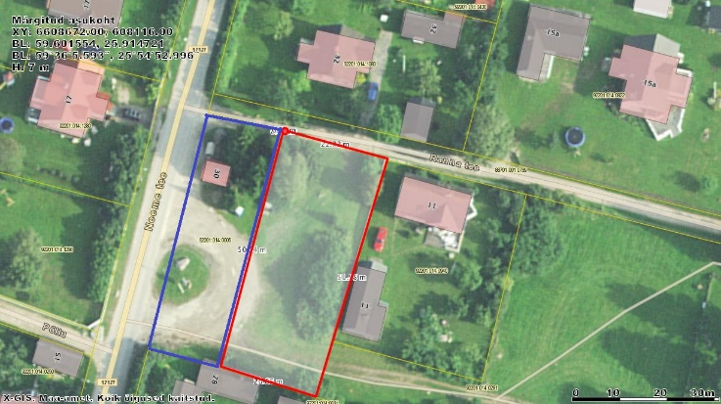

K. Altroff tutvustab ettepanekut anda seltsi juhatusele nõusolek tasuta kasutamise lepingu (vm hoonestusõigust võimaldava lepingu) taotlemiseks ja sõlmimiseks Vihula Vallavalitsusega, et MTÜ-l Käsmu Külaselts oleks võimalik püstitada maaüksusele 92201:014:0005 (joonisel sinine) KIKi ja MTÜ Käsmu Majaka Sadama osavõtul ja toetusel rajatav bussiootepaviljon ning seda opereerida. Maatükk kuulub vallale; me ei soovi aga, et bussiootepaviljoni üle otsustaks tulevikus ainuisikuliselt vaid vald. Seltsil peaks oleks võimalik (loomulikult vaid juhul, kui seltsi liikmed seda soovivad) teenida vajaduse korral tulu WC opereerimiselt ning kasutada selliselt teenitud tulu küla hüvanguks vastavalt seltsi liikmete otsusele. Samuti sooviksime tulevikus enam otsustusõigust territooriumi, sh seal kasvavate puude jms osas, et saaksime edaspidi maksimaalses ulatuses lähtuda küla enda huvidest.

Seltsi juhatuse ettepanek üldkoosolekule: nõusolek anda.

- Nõusoleku andmine seltsi juhatusele võlaõigusliku müügilepingu sõlmimiseks M. Aavistoga

K. Altroff tutvustab ettepanekut anda seltsi juhatusele nõusolek sõlmida eraomanik M. Aavistoga võlaõiguslik müügileping maaüksusest 92201:014:0281 detailplaneeringu käigus välja lõigatava maaüksuse ostmiseks MTÜ-le Käsmu Külaselts (joonisel punane).

Lepingu õiguslikke tagajärgi tutvustab advokaat K. Namm.

Lepingu tekst presenteeritakse üldkoosolekul.

Seltsi juhatuse ettepanek üldkoosolekule: nõusolek anda.

- Nõusoleku andmine seltsi juhatusele tasulise parkimise korraldamiseks maaüksusest 92201:014:0281 bussijaama jaoks eraldataval maatükil (joonisel punane);

K. Altroff tutvustab ettepanekut anda seltsi juhatusele nõusolek tasulise bussiparkimise korraldamiseks Käsmu bussijaamas.

Ettepanek on alustada võimalikult lihtsatest ja kergesti hallatavatest lahendustest ning aja jooksul lahendusi parandada/tõhustada/moderniseerida. Koostöös Europark Estonia OÜga oleme seetõttu välja kujundanud ning teeme ettepaneku järgmiseks m-parkimislahenduseks.

MTÜ Käsmu Külaselts ja Europark Estonia OÜ vahel sõlmitakse käsundusleping, mille raames aitab Europark seltsil läbi viia tasulise parkimisega seonduvat tegevust. Europargi abi näol on tegemist hea tahte avaldusega Käsmu külale, mitte äriprojektiga. Europark on nõustunud omal kulul teostama kõik m-parkimistsooni moodustamisega seonduvad tegevused, samuti püstitama omal kulul parkimistsooni tähistavad sildid. Selts siin kulusid ei kannaks.

MTÜ Käsmu Külaselts teeniks 90% m-parkimiselt laekuvatest tuludest (10% tuludest läheks mobiilsideoperaatorile) ning 50% võimalikest trahvidest laekuvatest tuludest (ülejäänud 50% tuludest läheks Europarkile, kes aitaks seltsil tegeleda trahvide sissenõudmisega). Europark väljastaks seltsile ka trahvikviitungite printeri; seltsi kohustuseks jääks organiseerida parkimisala regulaarne kontrollimine seltsi liikmete poolt, ning trahvikviitungite esitamine.

Esialgselt planeeritav fikseeritud parkimistasu: EUR 10 bussi kohta 24 h eest. Trahv tasumata jätmise eest: EUR 30.

[Kaalutud on ka parkimisautomaadi paigaldamist, kuid selle halduskulud oleksid EUR 350+km/kuus, mis käib seltsile selgelt üle jõu]

Ajagraafik: Europark on võimeline kõik parkimislahendused välja töötama ning üles seadma 2 nädala jooksul alates seltsilt vastava teavituse saamisest.

Seltsi juhatuse ettepanek üldkoosolekule: nõusolek anda.

- Seltsi põhikirja täpsustamine

K. Altroff ja K. Namm arutlevad MTÜ Käsmu Külaselts põhikirja täpsustamise vajadust seoses järgmisega:

- Tasulise parkimise korraldamine seltsi tulevikutegevusena (põhikirja p 1.5, 2.1 ja 2.2.12 koosmõju);
- MTÜ Käsmu Külaselts Käsmu küla esindava juriidilise kehana (põhikirja p 2.1 ja 2.2 koosmõju)

Seltsi juhatuse ettepanek üldkoosolekule: panna põhikirja täpsustamise vajadus hääletusele

- Muud küsimused

M-L. Vohli soovib arutada Käsmu välitualettide korrastamise võimalusi.

